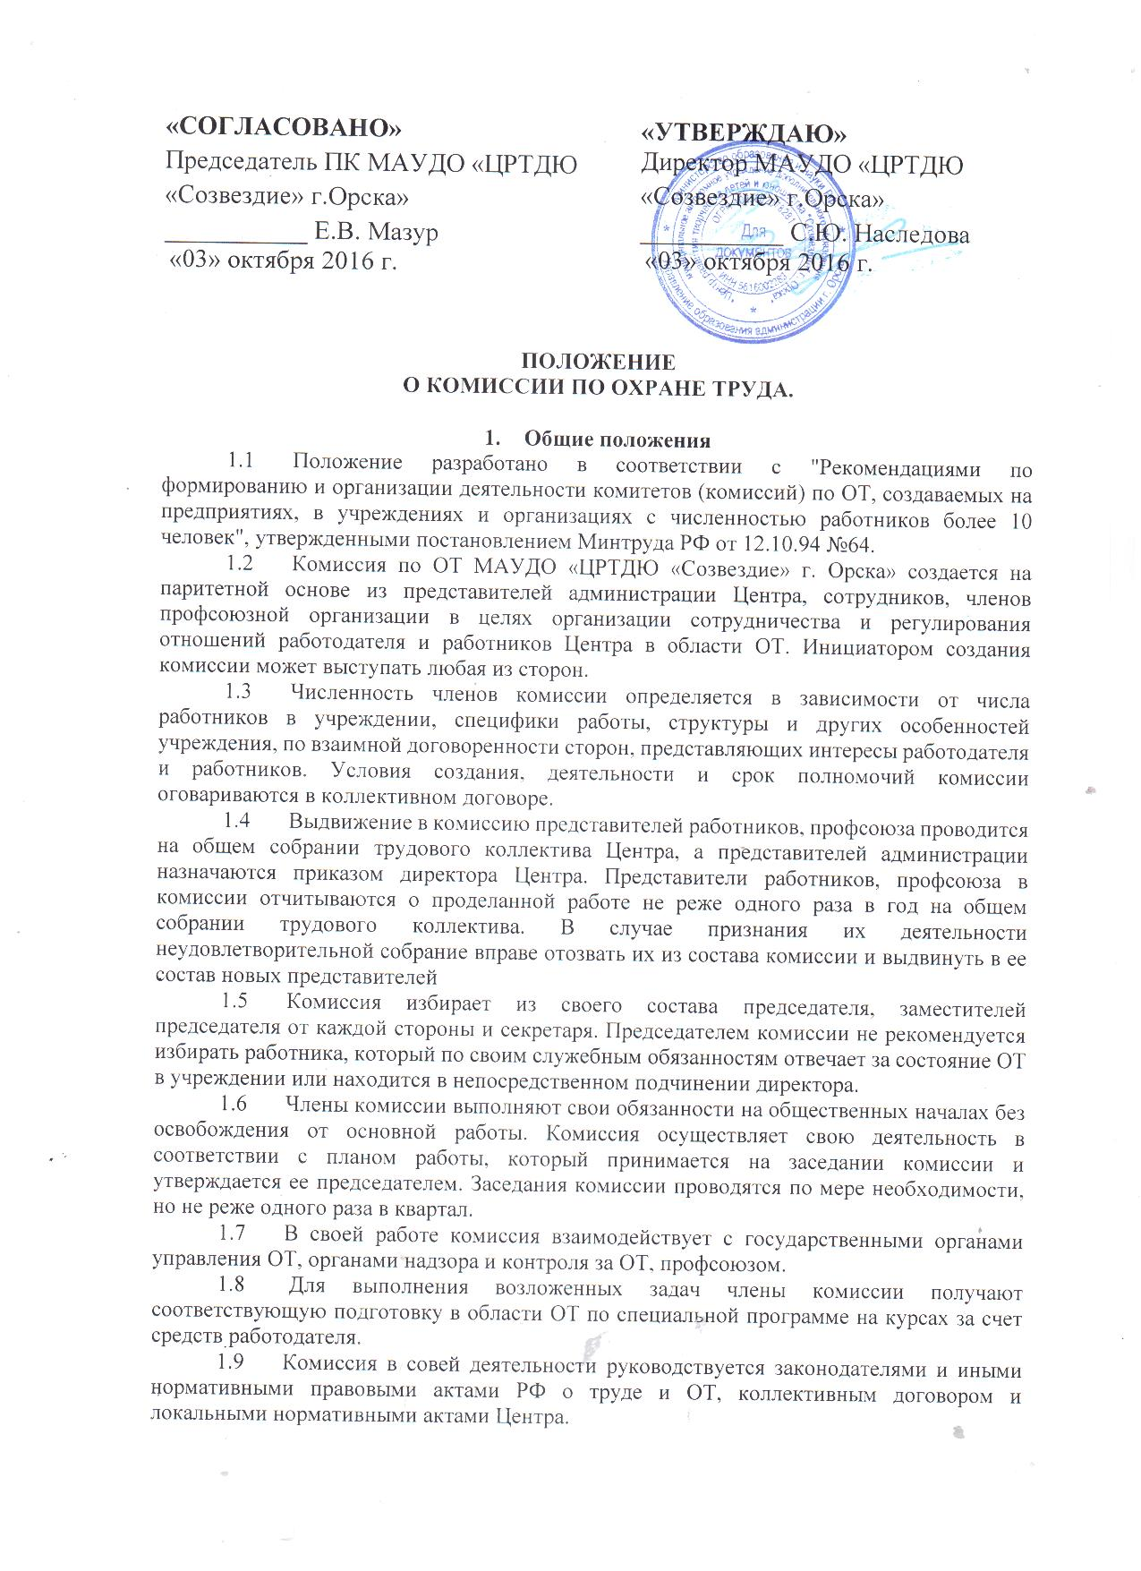

«СОГЛАСОВАНО»  Председатель ПК МАУДО «ЦРТДЮ  «Созвездие» г.Орска»  ___________ Е.В. Мазур  «03» октября 2016 г. | «УТВЕРЖДАЮ»  Директор МАУДО «ЦРТДЮ  «Созвездие» г.Орска»  ___________ С.Ю. Наследова  «03» октября 2016 г.
ПОЛОЖЕНИЕ
О КОМИССИИ ПО ОХРАНЕ ТРУДА.

- Общие положения
  - Положение разработано в соответствии с "Рекомендациями по формированию и организации деятельности комитетов (комиссий) по ОТ, создаваемых на предприятиях, в учреждениях и организациях с численностью работников более 10 человек", утвержденными постановлением Минтруда РФ от 12.10.94 №64.
  - Комиссия по ОТ МАУДО «ЦРТДЮ «Созвездие» г. Орска» создается на паритетной основе из представителей администрации Центра, сотрудников, членов профсоюзной организации в целях организации сотрудничества и регулирования отношений работодателя и работников Центра в области ОТ. Инициатором создания комиссии может выступать любая из сторон.
  - Численность членов комиссии определяется в зависимости от числа работников в учреждении, специфики работы, структуры и других особенностей учреждения, по взаимной договоренности сторон, представляющих интересы работодателя и работников. Условия создания, деятельности и срок полномочий комиссии оговариваются в коллективном договоре.
  - Выдвижение в комиссию представителей работников, профсоюза проводится на общем собрании трудового коллектива Центра, а представителей администрации назначаются приказом директора Центра. Представители работников, профсоюза в комиссии отчитываются о проделанной работе не реже одного раза в год на общем собрании трудового коллектива. В случае признания их деятельности неудовлетворительной собрание вправе отозвать их из состава комиссии и выдвинуть в ее состав новых представителей
  - Комиссия избирает из своего состава председателя, заместителей председателя от каждой стороны и секретаря. Председателем комиссии не рекомендуется избирать работника, который по своим служебным обязанностям отвечает за состояние ОТ в учреждении или находится в непосредственном подчинении директора.
  - Члены комиссии выполняют свои обязанности на общественных началах без освобождения от основной работы. Комиссия осуществляет свою деятельность в соответствии с планом работы, который принимается на заседании комиссии и утверждается ее председателем. Заседания комиссии проводятся по мере необходимости, но не реже одного раза в квартал.
  - В своей работе комиссия взаимодействует с государственными органами управления ОТ, органами надзора и контроля за ОТ, профсоюзом.
  - Для выполнения возложенных задач члены комиссии получают соответствующую подготовку в области ОТ по специальной программе на курсах за счет средств работодателя.
  - Комиссия в совей деятельности руководствуется законодателями и иными нормативными правовыми актами РФ о труде и ОТ, коллективным договором и локальными нормативными актами Центра.

- Задачи комиссии
На комиссию возлагаются следующие основные задачи:
  - Разработка на основе предложений сторон программы совместных действий работодателя и профсоюза по улучшению условий и ОТ, предупреждению травматизма и профессиональных заболеваний.
  - Рассмотрение предложений по разработке организационно - технических и санитарно - оздоровительных мероприятий для подготовки проекта соответствующего раздела коллективного договора или соглашения по ОТ.
  - Анализ существующего состояния условий и ОТ в Центре и подготовка соответствующих предложений в пределах свей компетенции по решению проблем ОТ.
  - Информирование работников о состоянии условий и ОТ на рабочих местах, существующем риске повреждения здоровья и полагающихся работникам средств индивидуальной защиты, компенсациях и льготах.

- Функции комиссии
Для выполнения поставленных задач на комиссию возлагаются следующие функции:
  - Рассмотрение предложений работодателя, профсоюза, а также работников по созданию здоровых и безопасных условий труда и проведение образовательного процесса, выработка рекомендаций, отвечающих требованиям сохранения жизни и здоровья работников и обучающихся (воспитанников) в процессе трудовой и образовательной деятельности.
  - Рассмотрение результатов обследования состояния условий и ОТ на рабочих и учебных местах, участие в поведении обследований по обращениям работников и выработка рекомендаций по устранению выявленных нарушений.
  - Изучение причин травматизма и профессиональных заболеваний, анализ эффективности проводимых мероприятий по условиям и ОТ, подготовка информационно - аналитических материалов о фактическом состоянии ОТ в учреждении.
  - Анализ хода и результатов специальной оценки условий труда, участие в подготовке Центра к проведению обязательной сертификации рабочих и учебных мест на соответствие требованиям ОТ.
  - Участие в разработке проекта бюджета фонда ОТ Центра.
  - Изучение состояния и использование санитарно - бытовых помещений и санитарно - гигиенических устройств, обеспечения работников и обучающихся спецодеждой, другими средствами индивидуальной защиты, правильности их применения.
  - Оказание содействия работодателю в организации в Центре обучения безопасным приемам и методам выполнения работ, проведении своевременного и качественного инструктажа работников и воспитанников безопасности труда.
  - Участие в работе по пропаганде ОТ в Центре, повышению ответственности работников и обучающихся за соблюдением требований по ОТ.

- Права комиссии.
Для осуществления возложенных функций комиссии предоставляются следующие права:
  - Получать от работодателя информацию о состоянии условий труда на рабочих и учебных местах, травматизма и профессиональных заболеваний, наличии опасных и вредных производственных факторов.
  - Заслушивать на своих заседаниях сообщения представителей администрации по вопросам выполнения ими обязанностей по обеспечению здоровых и безопасных условий труда и проведения образовательного процесса, соблюдения гарантий права работников на ОТ.
  - Участвовать в работе по формированию мероприятий коллективного договора или соглашения по ОТ по вопросам, находящимся в компетенции комиссии.
  - Вносить предложения работодателю о привлечении к дисциплинарной ответственности работников за нарушения требований, норм, правил и инструкций по ОТ.
  - Обращаться в соответствующие органы с требованием о привлечении к ответственности должностных лиц в случаях нарушения ими законодательных и иных нормативных правовых актов по ОТ, сокрытия несчастных случаев и профессиональных заболеваний.
  - Вносить предложения работодателю о моральном и материальном поощрении работников за активное участие в работе по созданию здоровых и безопасных условий труда и проведения образовательного процесса в Центре.

